实验内容：
输入下列程序。写出程序运行的结果。
按照以下要求，对程序进行修改后再调试，指出调试中出错的原因。
实验代码：
#include<iostream>
using namespace std;
class Base {
public:
void setx(int i)
{
x = i;
}
int getx()
{
return x;
}
public:
int x;
};
class Derived :public Base {
public:
void sety(int i)
{
y = i;
}
int gety()
{
return y;
}
void show()
{
cout << "Base::x=" << x << endl;
}// 语句1
public:
int y;
};

int main()
{
Derived bb; // 语句2
bb.setx(16); // 语句3
bb.sety(25); // 语句4
bb.show(); // 语句5
cout << "Base::x=" << bb.x << endl; // 语句6
cout << "Derived::y=" << bb.y << endl; // 语句7
cout << "Base::x=" << bb.getx() << endl; // 语句8
cout << "Derived::y=" << bb.gety() << endl; // 语句9
return 0;
}
实验结果：
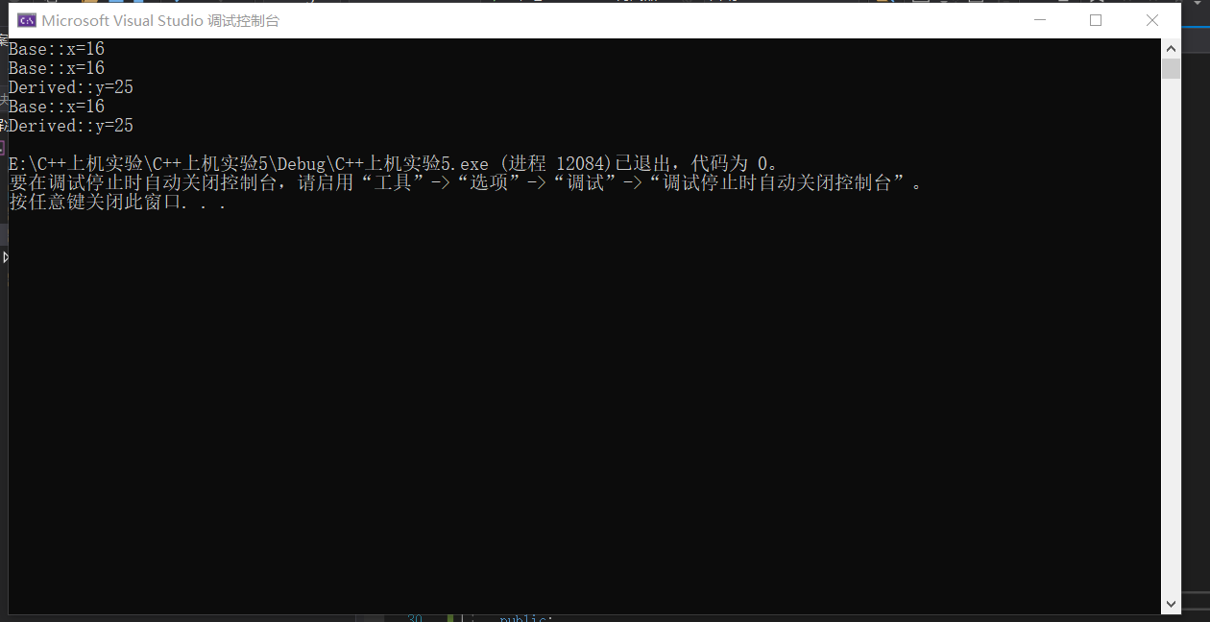
按照以下要求，对程序进行修改后再调试，指出调试中出错的原因。
1.将基类Base中数据成员x的访问权限改为private时，会出现哪些错误，为什么？
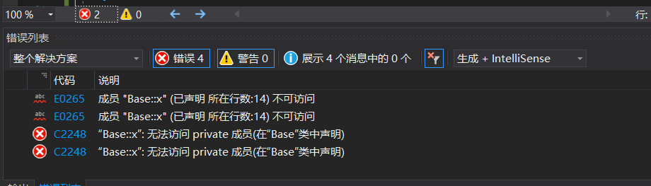
原因：程序中派生类和对象都无法访问基类成员x。所以发生错误。

- 将基类Base中数据成员x的访问权限改为protected时，会出现哪些错误，为什么？
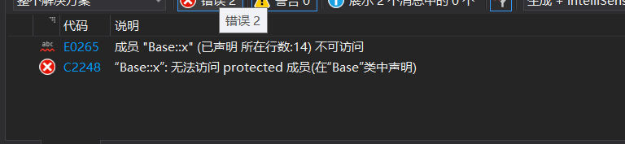
原因：x的访问权限为protected。继承方式为公有继承。所以派生类可以直接访问。而对象不能直接访问。

3.在原程序的基础上，将派生类Derived的继承方式改为private时，会出现哪些错误，为什么？
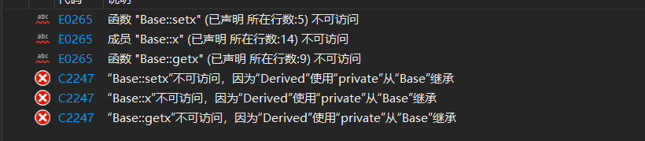
原因：当派生类为私有继承基类时所有基类成员都变为私有制。所以派生类和对象都不能直接访问基类成员。

4.在原程序的基础上，将派生类Derived的继承方式改为protected时，会出现哪些错误，为什么？
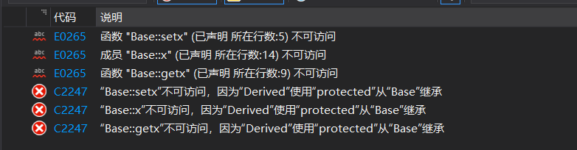

原因：对象将无法访问基类成员。

心得感想：
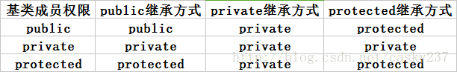
在课上的时候对继承没有听的太懂，经过本次上机，通过实践，亲自操作我明白了继承的规律。感觉C++最好的学习方式是读代码和亲自写代码。这会让你对代码的理解更加深刻，理解起来也更加容易。

